Професійна культура вчителя в умовах інформатизації освіти
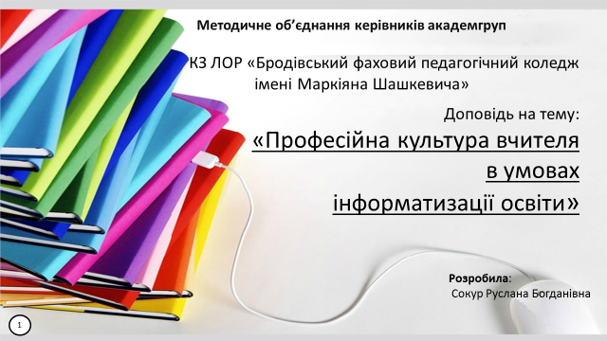
Однією з домінантних тенденцій розвитку цивілізації в XXI столітті стала глобальна інформатизація суспільства. В цьому суспільстві, що створюється завдяки стрімкому збільшенню можливостей засобів комунікації, нових інформаційних технологій, для людини виникають не тільки принципово нові можливості, але й не відомі раніше проблеми. Перед системою освіти ставиться завдання – підготувати учнів та студентів до умов життя та професійної діяльності в інформаційному суспільстві, навчити їх діяти в цьому середовищі, використовувати його можливості та захищатися від негативного впливу.
Інформатизація освіти – це створення і використання інформаційних технологій для підвищення ефективності видів діяльності, що здійснюються в системі освіти.
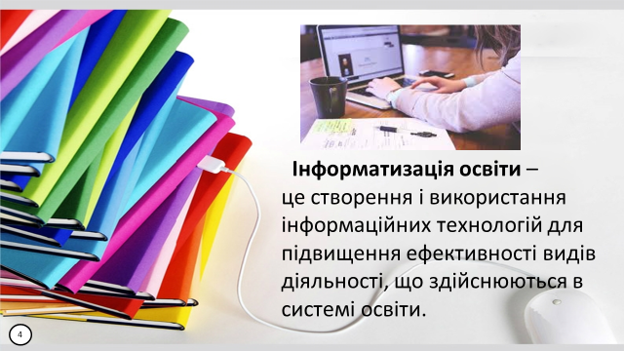
Інформатизація освіти, передусім, спрямована на розроблення методів і засобів, орієнтованих на реалізацію основних виховних і освітніх педагогічних цілей за допомогою використання новітніх досягнень комп’ютерної техніки. До них належить комп’ютерне навчання й оволодіння сучасними досягненнями ІКТ, модернізація освіти, цілей, методів та форм навчання, його змісту.
На сучасному етапі розвитку суспільства і освіти головною метою інформаційної освіти є підготовка тих, хто навчається, до активної і плідної життєдіяльності в інформаційному суспільстві, забезпечення підвищення якості, доступності та ефективності освіти, створення освітніх умов для широких верств населення щодо здійснення ними навчання протягом усього життя, завдяки широкому впровадженню в освітню практику методів і засобів ІКТ та комп’ютерно-орієнтованих технологій діяльності. Нові завдання інформатизації освіти виникають у зв’язку із сучасними завданнями розвитку освіти, зокрема введенням профільного навчання, поглибленням інтеграції і розширенням масштабів упровадження засобів ІКТ у загальноосвітні, професійно-технічні та ВНЗ.
Поняття "інформаційна культура" характеризує аспект культури, пов'язаний з інформаційним середовищем життя людей. Роль цього аспекту в інформаційному суспільстві постійно зростає; і сьогодні сукупність інформаційних потоків настільки значна, що для людини необхідні знання законів інформаційного середовища і вміння орієнтуватися в ньому.
У зв'язку з тим, що в останні роки акцент у процесі здобуття знань все більш зміщується з оволодіння чисто практичними навичками на більш широке трактування місця і ролі способу здобуття і розповсюдження навчальної інформації в освіті та житті, все чіткіше постає проблема формування основ інформаційної культури учня. В умовах модернізації освіти і інформатизації педагогічної діяльності інформаційна культура стає чинником професійного розвитку також і педагога. Інформаційне середовище стимулює учасників освітнього процесу до участі в принципово новому виді комунікації. Дані тенденції призвели до зростання вимог до інформаційної компетентності вчителя. Педагогові все більше потрібні знання, сформовані уміння навики ефективної взаємодії з швидко змінним інформаційним середовищем, уміння використовувати можливості, що надаються ним.
Таким чином продуктивна і результативна робота сучасного педагога з інформаційно-освітніми системами має спиратися на наявність у нього інформаційної культури, бо ключове завдання вчителя – відбір, систематизація, структуризація необхідної учбової інформації, адекватне її пропонування з використанням можливостей інформаційних технологій. Відповідно до цього змінюється організація діяльності педагога, що дозволяє йому працювати з отриманою інформацією не на репродуктивному рівні, а на рівні творчості, що передбачає аналіз, синтез, оцінку і народження нового знання, адже інформаційно-комунікаційні технології у навчальному процесі дають змогу переадресовувати допомогу педагога переважно теж на вирішення студентами творчих, дослідницьких і проблемних завдань.
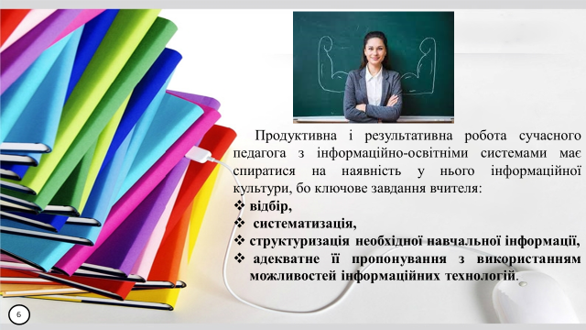
Впровадження у навчальний заклад технологічних нововведень самі по собі не покращують якості освіти. Успіх освіти багато в чому залежить від вчителів. На думку Л.І.Лазаревої, професійна культура сучасного вчителя - це різновид інформаційної культури фахівця, частина культури особистості, детермінована сферою професійно-педагогічної діяльності, що охоплює «інформаційний світогляд та інформаційну компетентність, яка транслюється в освітній процес, визначає якість інформаційно-освітніх продуктів і спрямована на формування інформаційної культури учнів. Слід згодитись із думкою С.С. Вітвицької, яка підкреслює: "Виділення педагогічної культури, однієї з найважливіших складових суспільства, зумовлене специфікою педагогічної діяльності викладача, вчителя, спрямованої на формування особистості, здатної у майбутньому відтворювати і збагачувати культуру суспільства" .
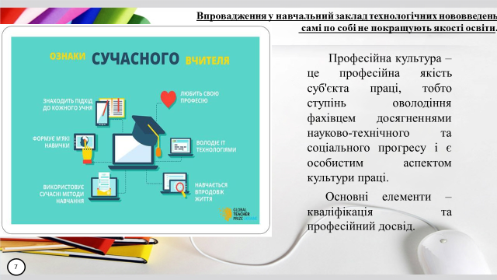
Якщо вчитель володіє відповідними знаннями та вміннями опанування інформації, професійною культурою в умовах інформатизації суспільства, він зможе навчити цьому і своїх учнів, адже період навчання у школі та вузі є сензитивним для формування базису інформаційної культури, як і основ культури загалом.
Професійна культура педагога - складний соціально-педагогічний феномен, який слід розглядати як інтегровану єдність певних структурних компонентів особистості, що гармонійно поєднуються між собою: наукового світогляду і наукових знань, ерудиції, духовного багатства, особливих особистісних якостей (гуманізму, справедливості, вимогливої доброти, толерантності, тактовності, прагнення до самовдосконалення), культури педагогічного мислення, психолого-педагогічної і методичної підготовки, досконалого володіння педагогічною технікою, позитивного педагогічного іміджу, зовнішньої естетичної привабливості. Відтак, професійна культура – це професійна якість суб'єкта праці, тобто ступінь оволодіння фахівцем досягненнями науково-технічного та соціального прогресу і є особистим аспектом культури праці. Основні елементи – кваліфікація та професійний досвід.
Викладач ВНЗ має досконало володіти педагогічною культурою, адже за висловом А. Дістсрвега", як ніхто не може дати іншому того, що не має сам, так не може розвивати, виховувати і навчати той, хто сам не розвинений, не вихований, не освічений".
Оскільки основою педагогічної діяльності є організація взаємодії між педагогом і вихованцем, то однією з найважливіших умов забезпечення її ефективності є розвинена комунікативна культура (культура спілкування).
У епоху сучасної глобальної інформаційної революції, гуманізації усіх сфер громадського життя знаменитий вираз Р.Декарта "Cognito ergo sum" слід, вірогідно, перефразувати як "Соmmиnісо ergo sum" (Спілкуюсь, отже, існую). У повній відповідності зі змістом латинського "Соmmиnісо" (роблю спільно, спілкуюсь, зв'язуюся) комунікація (в багатьох джерелах інформації використовується термін "спілкування") виступає необхідним засобом і метою процесів соціальної взаємодії.
Аналіз рівня професійної культури педагога дозволив виявити дві групи недоліків, що відображають недостатній рівень культури особистості в умовах сучасних реалій:
По-перше, зовнішні, явно виражені, які достатньо легко перевіряються на практиці. Це малий лексичний запас. Але мова не про загальний лексикон і навіть не про набір професійної лексики, а про:
- невміння висловлювати свої інформаційні потреби, формулювати запити для вирішення потреб при підготовці заняття, проєкту, пов’язаних з комп’ютером чи інтернет-ресурсами;
- необізнаність з інформаційними ресурсами, зокрема з найновішими, які жваво обговорюють студенти чи учні;
- незнання можливостей електронних бібліотек чи інших електронних серверів і невміння їх використовувати;
- брак навичок інформаційного пошуку, опрацювання і критичного оцінювання інформації.
По-друге, внутрішні, приховані недоліки, виявлення і вимірювання яких дуже важко піддається формалізації:
- недостатнє усвідомлення своєї інформаційної некомпетентності;
- ілюзія непотрібності володіння ресурсами, які нав’язує інформатизація освіти, мовляв, крейди, дошки і вчительського слова ніщо не замінить;
- відсутність мотивації необхідності інформаційної підготовки;
- брак розуміння залежності між інформаційною підготовкою та результативністю професійної діяльності.
Специфіку професійної діяльності викладача вузу в умовах ІКТ насиченого середовища складає те, що він формує вчителя початкових класів, а вчитель початкових класів - це педагог, який адаптує учня до цього нового для дитини середовища і першим показує призначення та переваги інформаційно-комунікаційних технологій не тільки як засобу гри, а й як засобу навчальної діяльності. Готувати студентів-практикантів, не володіючи культурою сучасних педагогічних технологій, – це те ж саме, що готувати плавців, не вміючи при цьому плавати. Плавців при цьому підготувати можна, а от чемпіонів ні.
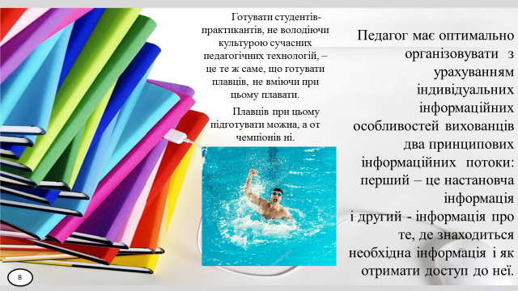
Педагог має оптимально організовувати з урахуванням індивідуальних інформаційних особливостей вихованців два принципових інформаційних потоки: перший – це настановча інформація і другий - інформація про те, де знаходиться необхідна інформація і як отримати доступ до неї.
Роль педагога як джерела інформації для дітей, як вважає В.А. Сластьонін, з року в рік знижується. Він перестає бути носієм знань, яким він намагається навчити дитину. Його головним завданням стає мотивація дітей на прояв ініціативи і самостійності. Педагог стає організатором самостійної діяльності, де б кожен міг реалізувати свої здібності та інтереси, тобто створює умови, розвиваюче середовище, в якому стає можливим розвиток особистості, набування знань і умінь, необхідних для життя в інформаційному суспільстві.
Викладач має вибудовувати процес формування професійної культури вихованців на основі поваги, довіри і оптимістичного підходу до студента: не боятися насичувати його інформацією, щоб студент сам навчився відстоювати свою інформованість, компетентність, незалежність суджень. Повага та інтенсивний інформаційний обмін у навчально-виховному процесі, звичка до обговорення особистісних позицій, їх розвиток забезпечує можливість раннього виявлення негативних моральних тенденцій, якщо вони виникатимуть. Обговорення, під час якого уточнюються і часом змінюються позиції суб'єктів без застосування прямого примусу, має стати основним компонентом взаємодії у навчально-виховному процесі сучасного вузу.
Водночас професійна культура виконує і нормативну функцію. Зазначимо, професійна культура має об’єктивний вимір, що характеризує її як суму надбань, цінностей, установок, способів спілкування, традицій, ритуалів, досягнень науки, освіти, які створені в прогресі діяльності людей і стали самостійними утвореннями з специфічними зв'язками та суб’єктами, що виражаються у особистісній інтеріоризації цих надбань та атрибутів. Професійна культура реалізується тільки через суб'єктний вияв, тобто є складним інтегральним утворенням в цілісній структурі особистості фахівця, що проєктує його загальну культуру в професійній сфері і може формуватися лише в контексті соціальної, суспільно-корисної діяльності. Професійна культура фахівця має свою специфіку. Серед її елементів можна виділити наступні: прогнозування, інтерпретація соціальних явищ і завдань у цілі і завдання діяльності; усвідомлення професійної культури як шлях до успіху; використання професійної культури з різноманітними формами діяльності; аналіз досягнутого результату, пов'язуванням його з висунутими цілями і завданнями професійної культури.
Тому формування інформаційної культури не можливе без розвитку певних умінь:
− обирати та формулювати цілі й завдання; швидко розв’язувати різноманітні завдання за допомогою комп’ютера;
− знаходити інформацію в різних джерелах; користуватися автоматизованими системами пошуку, збереження й оброблення інформації;
− виокремлювати в інформації головне та другорядне; упорядковувати, систематизувати, структурувати дані й знання;
− бачити інформацію загалом, а не фрагментарно; установлювати асоціативні зв’язки між інформаційними повідомленнями;
− інтерпретувати інформацію; перекладати візуальну інформацію на вербальну знакову систему та навпаки;
− широко використовувати моделювання для вивчення різних об’єктів і явищ; аналізувати інформаційні моделі;
− застосовувати різні види формалізації інформації; використовувати бази даних, системи штучного інтелекту та інші інформаційні технології з метою аналізу процесів і явищ, що вивчаються;
− розробляти ефективні алгоритми та реалізовувати їх на комп’ютері;
− інтерпретувати й аналізувати отримані результати; передбачати наслідки обраних рішень [5, с. 255].
Відповідно, у сучасних умовах професійне зростання не можливе без досягнення фахівцем відповідного рівня інформаційно-комунікаційної компетентності, оскільки суттєвим чинником розвитку професійної компетентності педагога, його педагогічної культури є інформаційна культура. Інформаційне середовище стимулює учасників навчального процесу на участь у принципово новому виді комунікації, який орієнтовано на діяльнісний характер поведінки, що призводить до зростання вимог до інформаційно-комунікаційної компетентності особистості педагога. Йому дедалі більше потрібні знання, сформовані вміння й навички ефективної взаємодії з мінливим інформаційним середовищем, уміння використовувати інформаційний потенціал у своїй діяльності. Педагогу необхідно усвідомлювати, що інформаційна культура – не тільки частина його професійної майстерності, але й органічна частина предмета, який ним викладається. Інформаційна культура – не лише показник рівня його професійної компетентності, але й умова його конкурентоспроможності на ринку освітніх продуктів і послуг [7, с. 45]. Розвиток професійної компетентності передбачає засвоєння та реалізацію комплексу сучасних професійних знань і практичних навичок їх використання. Тому важливим об’єктивним чинником формування та розвитку професійної компетентності фахівців є інформаційна грамотність.
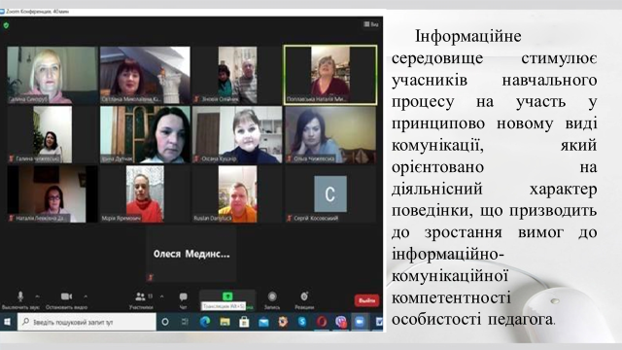
Розглядаючи діяльність фахівця, можна виділити певні елементи інформаційно-комунікаційної діяльності в кожному компоненті його професійної компетентності. Ці елементи містять у собі:
− здатність до самостійного пошуку та оброблення інформації, необхідної для якісного виконання професійних завдань;
− здатність до колективної діяльності і співробітництва з використанням сучасних комунікаційних технологій для досягнення професійно значущих цілей;
− готовність до саморозвитку в сфері інформаційних технологій, необхідного для постійного підвищення кваліфікації і реалізації себе в професійній праці [11, с. 110].
Керівник академгрупи нової формації повинен уміти:
- використовувати комп’ютерно-орієнтовані засоби на базі сучасних комп’ютерів і телекомунікаційних мереж у своєму повсякденному житті;
- планувати, організовувати і проводити виховні заняття з використанням інноваційних технологій;
3) застосовувати на заняттях сучасні засоби й методи, адекватні змісту інноваційних технологій;
4) оцінювати ефективність використовуваних студентами технологій і контролювати якість виховного процесу;
5) аналізувати й коректувати свою професійну діяльність, застосовувати при необхідності альтернативні технології – віртуальну взаємодію.
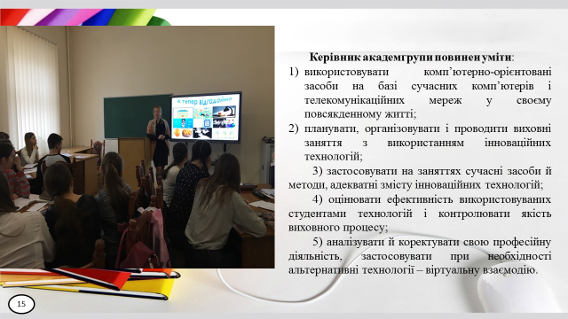
Застосування комп'ютерної техніки та інформаційних технологій у виховній роботі зі студентами дозволяє також підвищувати мотивацію їх до занять та позанавчальних заходів, навчати їх співпраці та нових форм спілкування між собою і викладачами, формувати усвідомлену оцінку студентами своїх досягнень, підтримувати позитивний емоційний стан студентів у процесі навчального семестру, підвищувати ефективність виховної роботи.
У роботі з академгрупою мною обрано інформаційно-просвітницький напрям із застосуванням інформаційних технологій.
Виділено такі напрямки роботи: «Усі гуртом до Всеосвіти», «Еврика! Із «На Урок». Було зареєстровано студентів на зазначених освітній платформах, зроблено аналіз можливостей для самоосвіти і майбутньої педагогічної діяльності, надано практичні поради щодо участі в конкурсах та олімпіадах з української мови, можливостей виконання онлайн-тестів. Такі індивідуально-групові форми роботи не лише залучали студентів до опанування новими можливостями їх технічних пристроїв, а й мотивували до навчання, сприяли якісній підготовці до ЗНО, формували колективістські якості, адже підсумки кожного конкурсу оформлювались як колективна презентація.
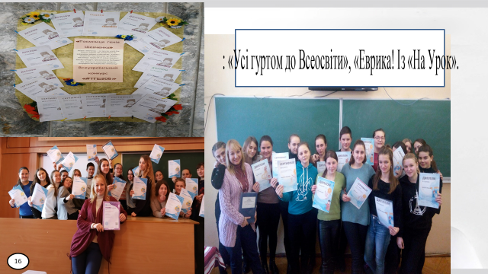
Поряд з цими напрямками, безумовно, проводились традиційні: бесіди, екскурсії, зустрічі з цікавими людьми, літературні години, вікторини тощо.
Успішне опанування під час першого року навчання освітніх платформ дозволило розгорнути вище зазначені напрями на 2 курсі у проект «Інтеграція освіти та Інтернету в студентському середовищі». Перед групою поставлено завдання – дослідити діяльність «Руської трійці» на наших теренах і, використовуючи можливості сучасних технологій, створити власні медіапродукти, активізувати діяльність на інформаційних сайтах Бродівського педагогічного коледжу, а також вийти за рамки учасників олімпіад і стати учасниками інтернет-конференцій.
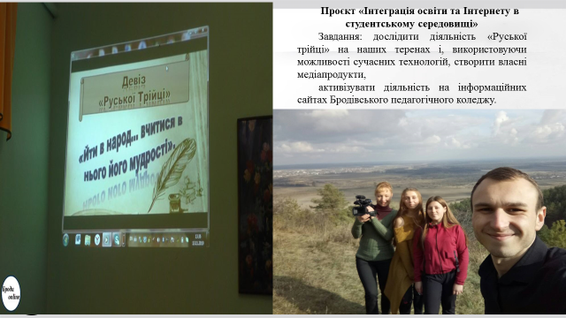
Таким чином, студенти групи, що відвідували гурток журналістської майстерності та літературний гурток, у співпраці з ТК «Броди Онлайн» створили короткометражний фільм «Отець Маркіян Шашкевич», презентували його у Бродівській центральній районній бібліотеці, а також отримали безцінний досвід роботи з медіа.
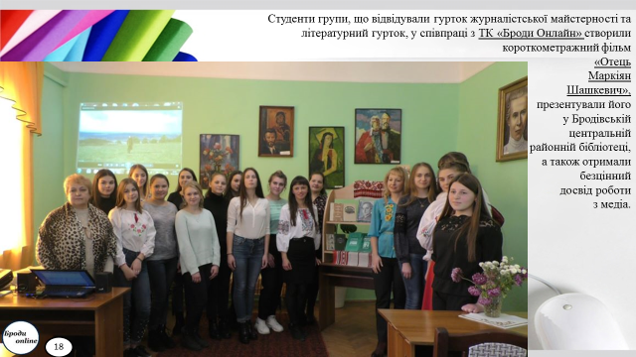
До того ж студенти опублікували 2 статті про М.Шашкевича і Я.Головацького у часописі «Голос відродження», протягом року створювали пости у групі Фейсбук «Бродівський фаховий педагогічний коледж імені Маркіяна Шашкевича»; студентка групи Ковальчук І. виступила із доповіддю на студентській конференції «Мовна політика та мовна ситуація в Україні».
Отриманий досвід дав можливість на 3 курсі, у час пандемії, не шукати шляхів згуртування студентів у нових реаліях, а продовжити роботу над проектом під назвою «Інтеграція студентської молоді в медіапросторі». Тож домінуючим видом виховної роботи стали відеоконференції на платформах ZOOM та MEET.
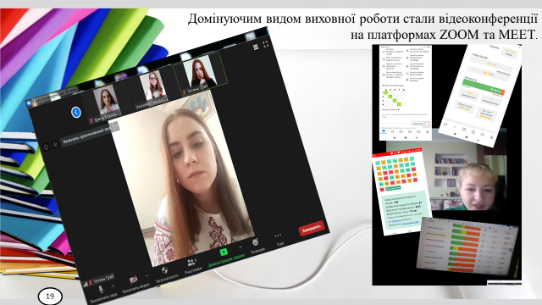
Форма оновилась, хоча зміст залишився: до Дня писемності та мови - зустріч із дослідницею дисидентського руху зі Львова О.Ігнатенко, створення флешмобу «Українська мова словами відомих людей», розколяда та створення відеоролика «Колядуємо разом» із різних населених пунктів, у яких проживають студенти. Продовження співпраці з гуртком журналістської майстерності: участь студентів групи у вебінарах школи журналістики «В етері», участь студентки Баняс Б. у студентській інтернет-конференції зі статтею «Медіаграмотність як фундамент молодіжного медіапростору», поринаємо в тренди соціальних мереж, підтримали Всеукраїнський флешмоб створенням відеоролика Who are P-33.
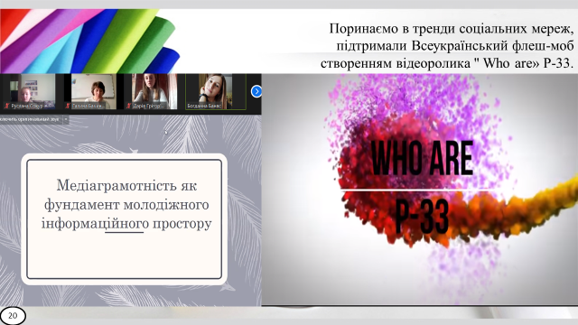
Відбувається ефективна цифрова взаємодія зі студентами в умовах дистанційного навчання.
Тож професійний розвиток сучасного викладача, зокрема сучасного куратора академгрупи, відрізняється від професійного розвитку викладача 20-го століття. Професійна культура вчителя, не відкидаючи попередніх складників, розширюється із розширенням вимог до освіти взагалі, які диктує сьогодення.
Кращими педагогічними платформами та ресурсами для самоосвіти вчителів вважаються: український громадський проект масових відкритих онлайн-курсів «Prometheus», студія онлайн-освіти EdEra, Освітній проект «На Урок», портал безперервного навчання СуХаРі (усі курси, статті та події відмічені тегами, що означає поділ за рівнями: Су - для початківців, Ха - для тих, хто хоче поглибити знання, Рі - для тренерів і викладачів),вебінари з mozaBook та mozaWeb від EdPro, платформа: Дія. Цифрова освіта та інші.
Інформаційна культура особистості вчителя є невід'ємною частиною його загальної педагогічної культури, а також вагомим показником його професійного розвитку. Застосування інформаційних технологій дозволяє також підвищувати мотивацію студентів до занять, навчати їх співпраці та нових форм спілкування між собою і педагогами, формувати усвідомлену оцінку своїх досягнень, підтримувати позитивний емоційний стан студента в процесі навчальних та виховних занять, позанавчальних масових заходів, гурткової та проектної роботи, підвищувати ефективність корекційної роботи, давати можливість проявити творчість, лідерські якості.

Література:
1. Брижко В. М. Вступ до інформаційної культури та інформаційного права : моногр. / В. М. Брижко, В. Д. Гавловський, Р. А. Калюжний, В. М. Попович, В. С. Цимбалюк ; Акад. прав. наук України, Наук.-дослід. центр прав. інформ. – Ужгород : ІВА, 2003. – 240 c.;
2. Гончаренко С.У. Український педагогічний словник / Семен Устимович Гончаренко. – К.: Либідь, 1997. – 376 с.
3. Гриньова В. Формування педагогічної культури майбутнього вчителя (теоретичний та методичний аспект): монографія / В. М. Гриньова. – Х.: Основа, 1998. – 300 с.
4. Легенький М. І. Система інформаційно-правових відносин у сфері освіти України / М. І. Легенький // Науковий вісник Ужгородського національного університету. Серія “Право”. – Ужгород. – 2016. – Вип. 39. – Т. 1. – С. 143–146.
5. Про Національну програму інформатизації: Закон України від 4 лютого 1998 року // Відомості Верховної Ради України. – 1998. – № 27–28. – Ст. 181.
6. Про основні засади розвитку інформаційного суспільства в Україні на 2007–2015 роки: Закон України від 09.01.2007 р. № 537-V // Відомості Верховної Ради України. – 2007. – № 12. – Ст. 102.
7. Рамський Ю.С. Формування інформаційної культури особи – пріоритетне завдання сучасної освітньої діяльності // Науковий часопис НПУ імені М.П. Драгоманова. Серія № 2. Комп’ютерноорієнтовані системи навчання: Зб. наук. праць/ Редрада. –К.: НПУ імені М.П. Драгоманова, 2004. - № 1(8). – с. 19-42.
8. Розенберг Н. М. Проблеми вимірювань в дидактиці [Текст ] / Н. М. Розенберг. - Київ , 1979.
9. Татьянченко Д.В., Воровщіков С. Г. Загальнонавчальні вміння як об'єкт управління освітнім процесом / / Завуч . - 2000 - № 7 . - С. 38-61.

